CORTON CHARLEMAGNE GRAND CRU

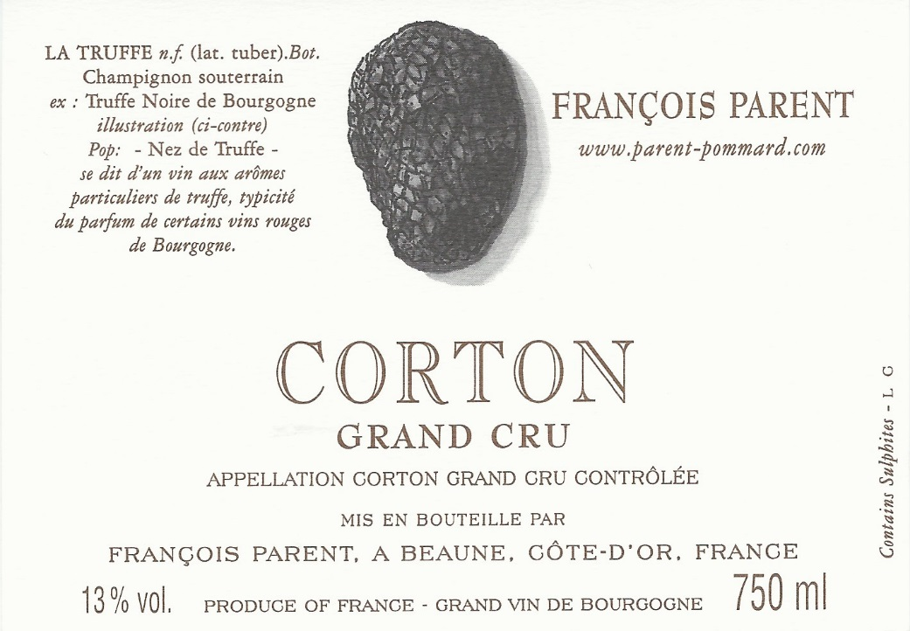

TERROIR

Ce Grand Cru blanc situé dans la partie nord de la Côte de Beaune, sur le village d’Aloxe Corton, jouit d’une altitude allant de 280 à 330 m, sur des pentes raides de 20 à 23%. Possédant des sols marneux et riches en argile, le chardonnay y exprime alors le meilleur de lui-même en produisant des vins élégants, fins sur une surface viticole d’environ 52Ha.
Le lien qui unit le caractère et son terroir, prend, avec le Corton Charlemagne, tout son sens …

METHODE CULTURALE

La culture des sols reste traditionnelle, en lutte raisonnée et applique les principes de l’agriculture durable. François et Mathias sont particulièrement attentifs à la conduite de la vigne, avec une taille sélective, pour optimiser rendement et vigueur de la plante, effeuillage et vendange en vert si nécessaire, gros travail des sols en labour.

VINIFICATION

Toutes nos vendanges, sans exception, sont faites à la main. Les raisins sont ramenés à la cuverie dans de petites caisses afin de prévenir tout écrasement des grappes et sont contrôlées sur une table de tri. Le raisin passe directement dans le pressoir : le pressurage est suivi d’un débourbage sur 24 heures puis le moût est entonné.
La fermentation alcoolique démarre directement en fût et suivie par la fermentation malo-lactique.
L’élevage est à 100 % en fût neuf (chêne français) divers fournisseurs pour assemblage de divers parfums - dont la finalité est de permettre le développement de l’harmonie du fruit. Compter environ 15 mois pour la mise en bouteille après chaque vendange.

CARACTERES DES VINS

Le Corton Charlemagne prend une nuance plus jaune et plus ambrée en vieillissant. Infiniment délicat, il exprime au nez, des notes beurrées, de pommes au four, d’agrumes, de fougère, cannelle et tilleul. Vin concentré, riche, il se distingue par son équilibre.
Homard, langouste, crabe lui feront honneur. Volaille et veau ainsi que les fromages bleus.

